Министерство образования Республики Беларусь
Учреждение образования
БЕЛОРУССКИЙ ГОСУДАРСТВЕННЫЙ УНИВЕРСИТЕТ
ИНФОРМАТИКИ И РАДИОЭЛЕКТРОНИКИ

Факультет компьютерных систем и сетей
Кафедра информатики
Дисциплина: Методы численного анализа

ОТЧЁТ
к лабораторной работе
на тему

Численное решение систем линейных уравнений методом простых итераций и методом Зейделя

Выполнил: студент группы 153503
Кахновский Евгений Сергеевич

Проверил: Анисимов Владимир Яковлевич

Минск 2022
CОДЕРЖАНИЕ
1. ЦЕЛЬ 3
2. ТЕОРЕТИЧЕСКИЕ СВЕДЕНИЯ 4
3. ЗАДАНИЕ 8
4. АЛГОРИТМ РЕШЕНИЯ СЛАУ 9
5. ПРОГРАММНАЯ РЕАЛИЗАЦИЯ 11
6. РЕЗУЛЬТАТЫ 13
7. ВЫВОД 17

ЦЕЛЬ
- Изучить итерационные методы решения СЛАУ (метод простых итераций, метод Зейделя).
- Составить алгоритм решения СЛАУ указанными методами, применимый для организации вычислений на ЭВМ.
- Составить программу решения СЛАУ по разработанному алгоритму.
- Численно решить тестовые примеры и проверить правильность работы программы. Сравнить трудоемкость решения методом простых итерацией и методом Зейделя.

КРАТКИЕ ТЕОРИТИЧЕСКИЕ СВЕДЕНИЯ
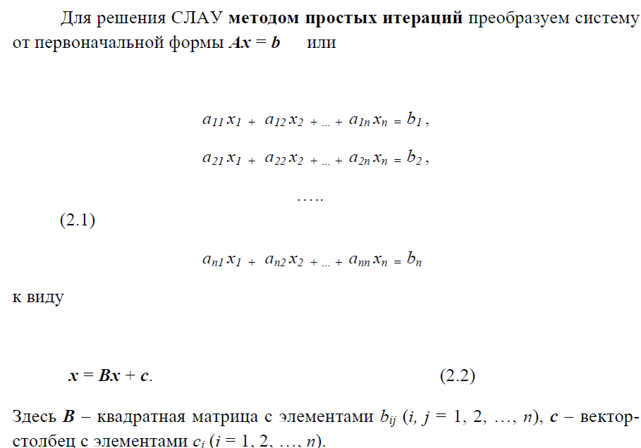
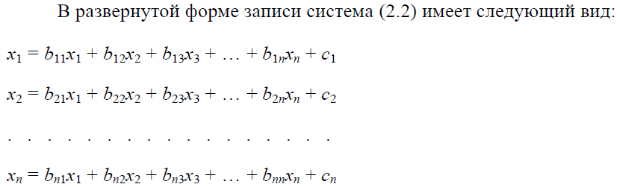
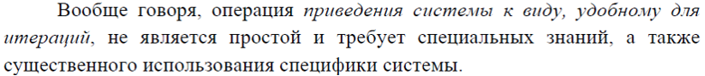
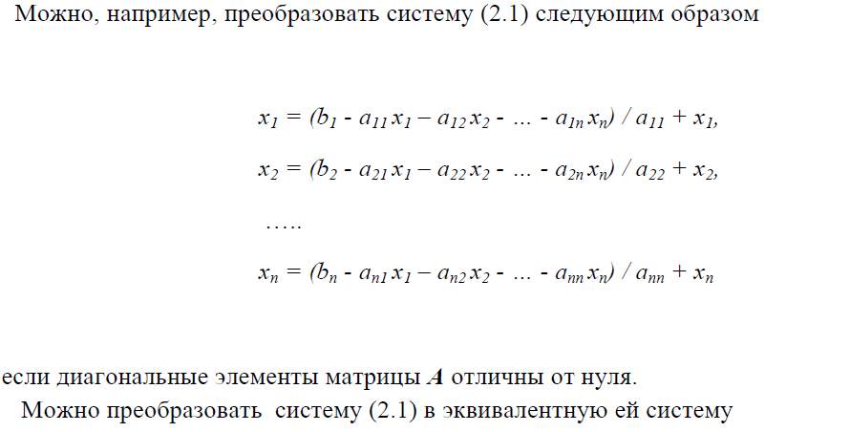
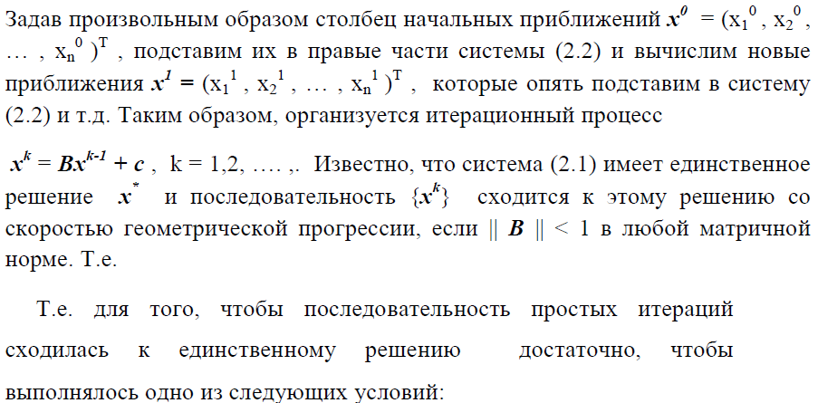
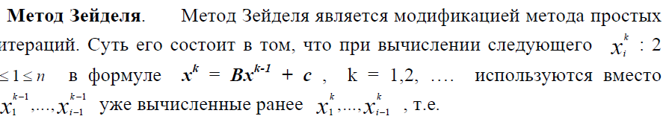
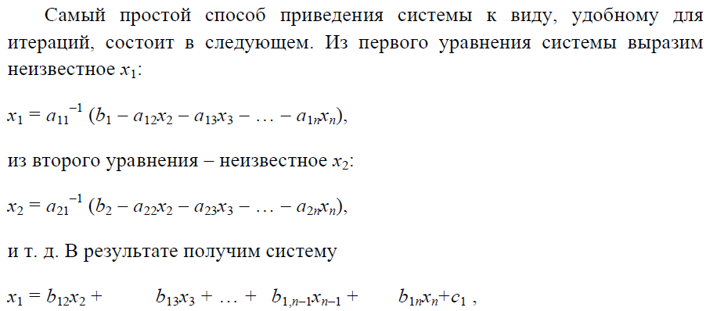
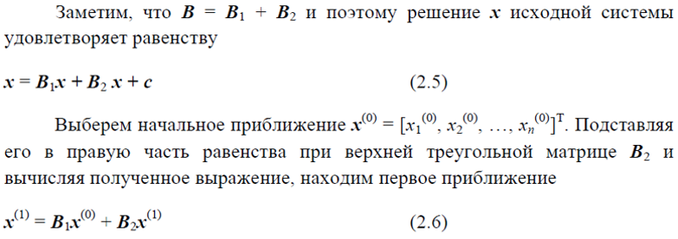
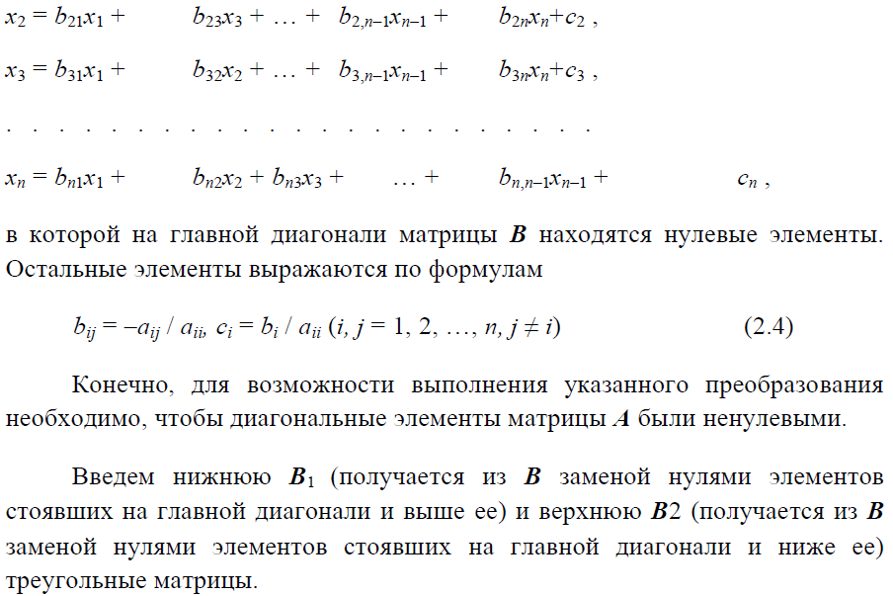
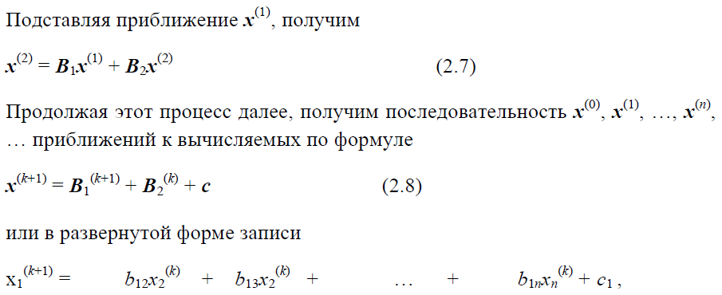
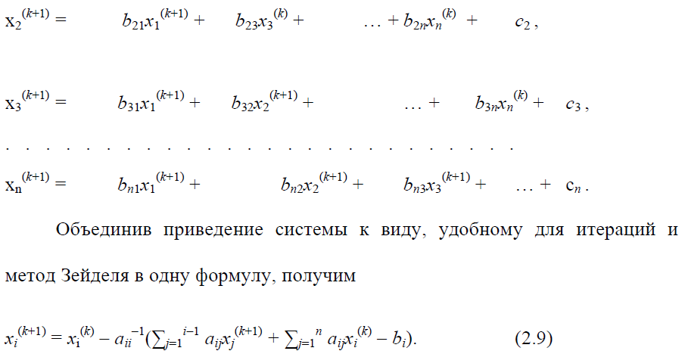
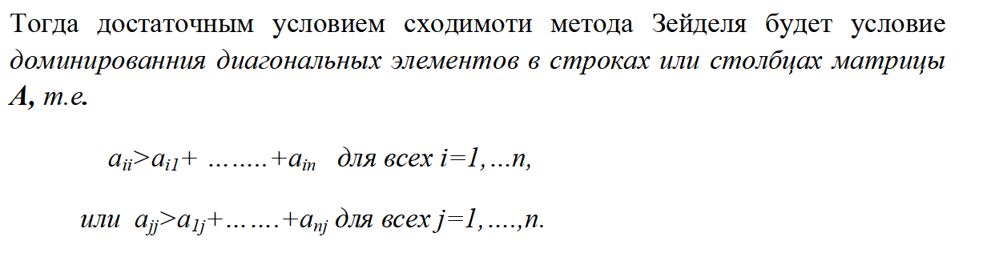

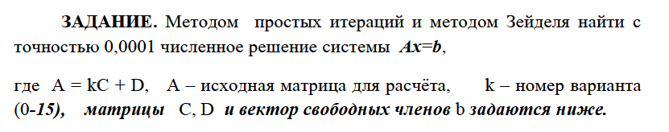
ЗАДАНИЕ
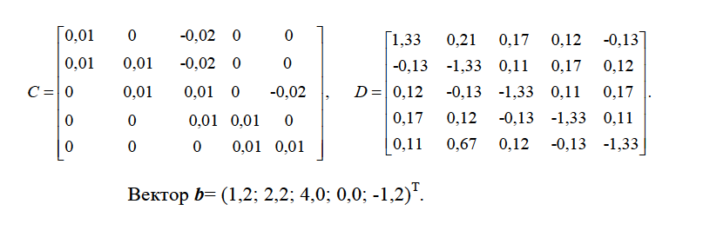
Вариант 11 (k = 11)

АЛГОРИТМ РЕШЕНИЯ СЛАУ
1. Метод простых итераций
2. Метод Зейделя

ПРОГРАММНАЯ РЕАЛИЗАЦИЯ
- Метод простых итераций
static public void Simple_Iters_Method()
{
data.iterations = 0;

int size = Matrix_A.Count;

// Неизвестные на предыдущей итерации
List<double> previousVariable = new List<double> { 0, 0, 0, 0, 0 };

// Пока не будет достигнута точность
bool stop = false;
while (!stop)
{
data.iterations++;

// Неизвестные на текущей итерации
List<double> currentVariable = new List<double> { 0, 0, 0, 0, 0 };

for (int i = 0; i < size; i++)
{
// x_i = b_i
currentVariable[i] = Matrix_A_With_Vector_B[i][size];

// Вычитаем сумму по всем отличным от i-ой неизвестным
for (int j = 0; j < size; j++)
{
// С прошой итерации
if (j != i)
currentVariable[i] -= Matrix_A_With_Vector_B[i][j] * previousVariable[j];
}

// x_i /= b_i
currentVariable[i] /= Matrix_A_With_Vector_B[i][i];
}

// Максимальная погрешность
double max_error = 0.0;
for (int i = 0; i < size; i++)
{
double new_max_error = Math.Abs(currentVariable[i] - previousVariable[i]);
max_error = new_max_error > max_error ? new_max_error : max_error;
}

// Дотигнута ли точность
if (max_error < data.eps)
{
stop = true;
}

// Переход к следующей итерации
previousVariable = currentVariable;
}
results = previousVariable;
}

2. Метод Зейделя
#region Zeidel/SimpleIter_Method
static public void Zeidel_Method()
{
data.iterations = 0;
int size = Matrix_A.Count;
// Неизвестные на предыдущей итерации
List<double> previousVariable = new List<double> {0,0,0,0,0};

// Пока не будет достигнута точность
bool stop = false;
while (!stop)
{
data.iterations++;
// Неизвестные на текущей итерации
List<double> currentVariable = new List<double> { 0, 0, 0, 0, 0 };

for (int i = 0; i < size; i++)
{
// x_i = b_i
currentVariable[i] = Matrix_A_With_Vector_B[i][size];

// Вычитаем сумму по всем отличным от i-ой неизвестным
for (int j = 0; j < size; j++)
{
// С этой итерации
if (j < i)
{
currentVariable[i] -= Matrix_A_With_Vector_B[i][j] * currentVariable[j];
}
// С прошой итерации
if (j > i)
{
currentVariable[i] -= Matrix_A_With_Vector_B[i][j] * previousVariable[j];
}
}
// x_i /= b_i
currentVariable[i] /= Matrix_A_With_Vector_B[i][i];
}
// Максимальная погрешность
double max_error = 0.0;
for (int i = 0; i < size; i++)
{
double new_max_error = Math.Abs(currentVariable[i] - previousVariable[i]);
max_error = new_max_error > max_error ? new_max_error : max_error;
}
// Дотигнута ли точность
if (max_error < data.eps)
{
stop = true;
}
// Переход к следующей итерации
previousVariable = currentVariable;
}
results = previousVariable;
}

ПОЛУЧЕННЫЕ РЕЗУЛЬТАТЫ
Результаты задания по варинту.
Матрица А, полученная в результате вычисления A=10C+D и вектор свободных членов (по условию) b=(1.2; 2.2; 4.0; 0.0; -1.2)
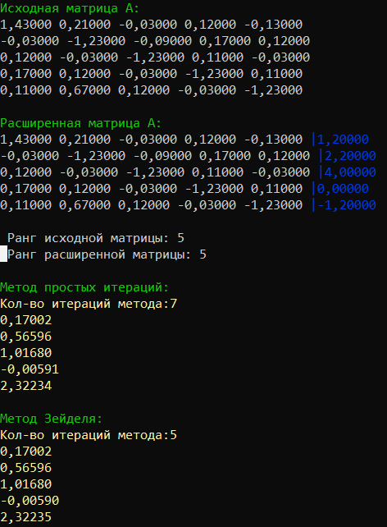

Тестовый пример 1.
Исходная матрица не обладает диагональным преобладанием.
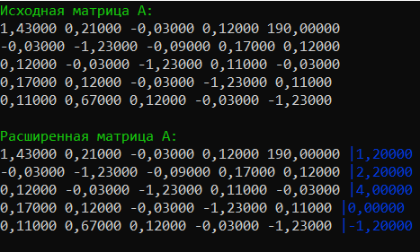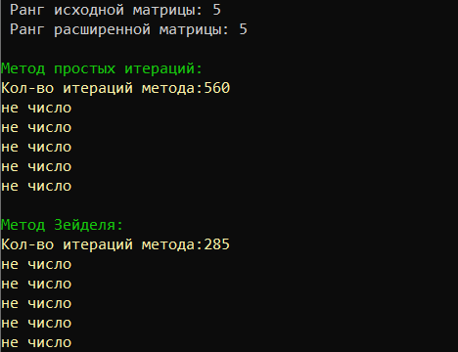

Тестовый пример 2.
Ранги матриц равны и меньше числа неизвестных, следовательно СЛАУ имеет бесконечно много решений.
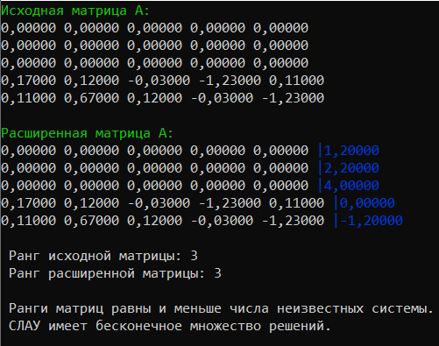

Тестовый пример 3.
Сделаем элемент исходной матрица A_{1,1} = 0.
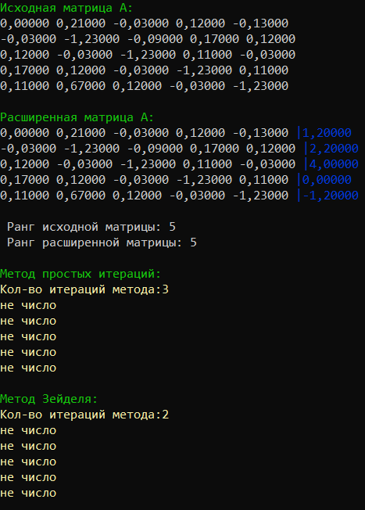

ВЫВОД
В ходе лабораторной работы был применены итерационные методы решения СЛАУ в двух вариантах: метод простых итераций и метод Зейделя. Были разработаны алгоритмы решения СЛАУ указанными методами, составлена программа по разработанным алгоритмам, решены тестовые примеры.
На основании тестовых примеров можно сделать следующие выводы:
- Метод простых итераций более ресурснозатратный (исходя из примеров, приведенных в моих результатах) из-за большего количества проводимых итераций.
- Метод Зейделя является более быстрой модификацией метода простых итерация.
- Оба метода позволяют получить решение с заданной точностью, причем корни в обоих методах могут отличаться в пределах заданной погрешности.
- Если не выполняется необходимое и достаточное условие сходимости, то следует прибегнуть к преобразованиям, чтобы попытаться решить заданое СЛАУ.

